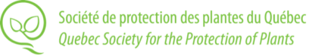
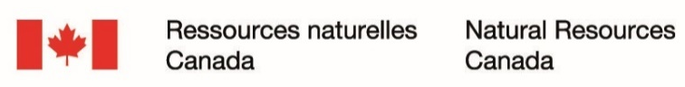

BOURSES WLADIMIR-A.- SMIRNOFF FELLOWSHIPS
Formulaire d’inscription / Registration Form
Les sections suivantes doivent obligatoirement être remplies (à l'écran ou en lettres moulées) / The following sections must be completed (on screen or printed)

Cocher / Check : | Bourse 2e cycle Maître en science / Master’s degree fellowship  Bourse 3e cycle / Ph.D. Fellowship | ( )  ( )

Nom / Name:
Prénom / First name:
Téléphone / Phone:
Courriel / Email:
Adresse postale / Mailing address:
Langue de correspondance / Language of correspondence : |  | Français ( ) English ( )
Statut d’étudiant ou d’étudiante au 31 décembre 2021/ Student status as of December 31, 2021:

Formation académique / Educational background
Diplôme / Degree:
Discipline / Academic discipline:
Institution / Institution:
Année d’obtention du diplôme / Year of graduation:
Autres formations pertinentes / Other relevant training:

